1 Fedora系统基础

1.1 Fedora 22安装

1.1.1 工具
VirtualBox虚拟机
Fedora系统安装包：Fedora-Live-Workstation-i686-22-3.iso

1.1.2 步骤
1 打开VirtualBox为Fedora创建一个虚拟机，内存设为1024M就足够了，硬盘16或32个G都行。
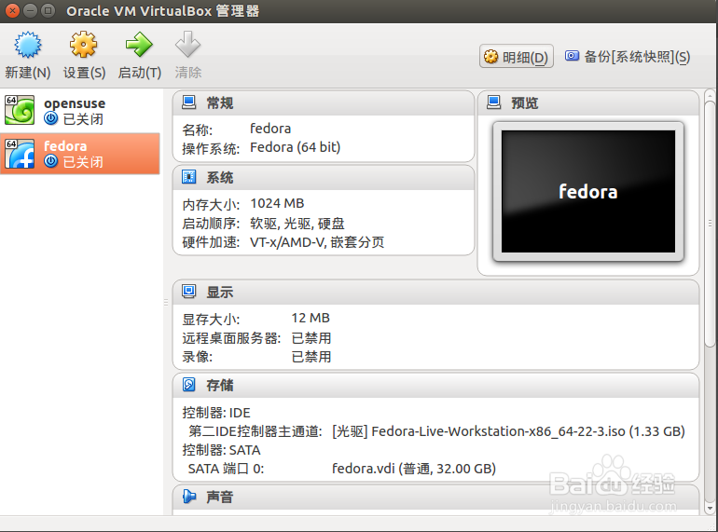
2 配置好虚拟机后点击“启动”按钮，虚拟机开始运行，不一会就弹出一个对话框让你选择启动盘，我们选择我们下载完的安装包文件后点击“启动”就行了。
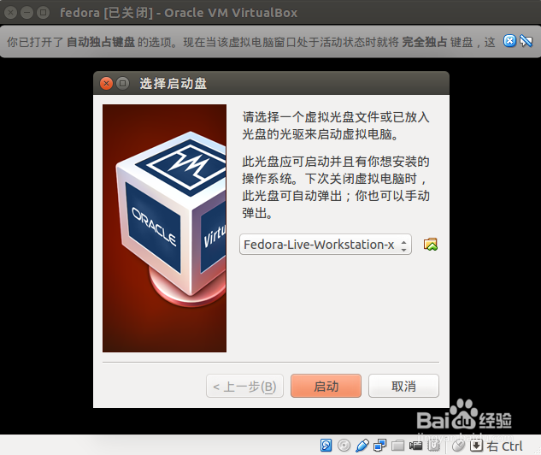
3 如果你以前安装过CentOS的话你可能会发现刚开始启动界面的进度条和CentOS很想，其实也不难理解，开发CentOS的大牛们也为红帽工作。当进度条滚动结束后很快就进入了一个精美的页面并弹出一个对话框问我们是想试用Fedora还是马上安装Fedora，这里有必要解释一下，在linux系统安装前，我们可以先试用一下系统，而不用去安装，系统是运行在光驱或虚拟光驱里的。感兴趣的朋友可以试一下，这步可以选第二项直接安装。
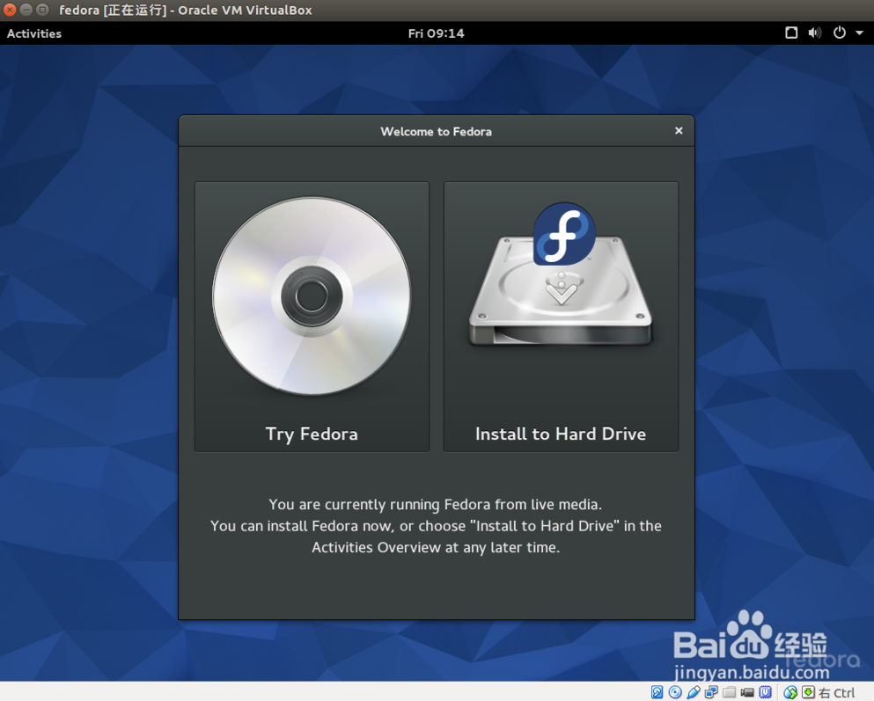
4 语言嘛当然是简体中文啦。
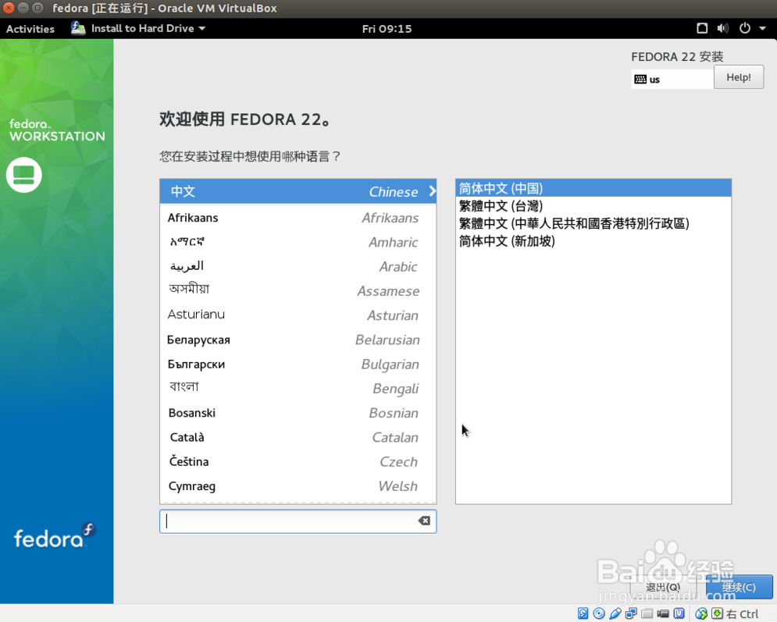
5 安装位置打了个叹号，需要我们选择一下我们创建的那个虚拟机的硬盘。
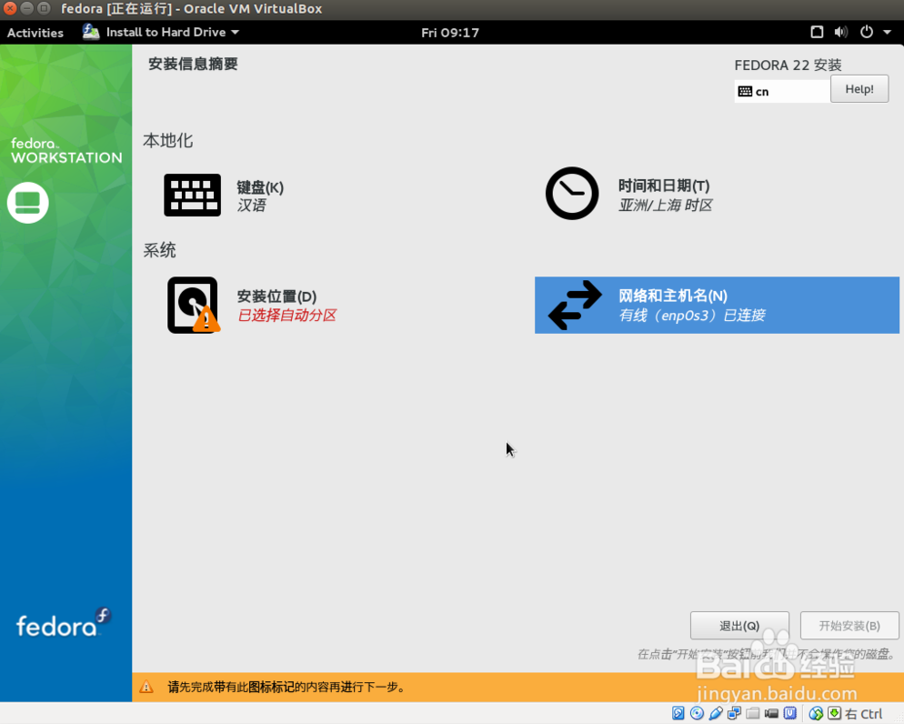
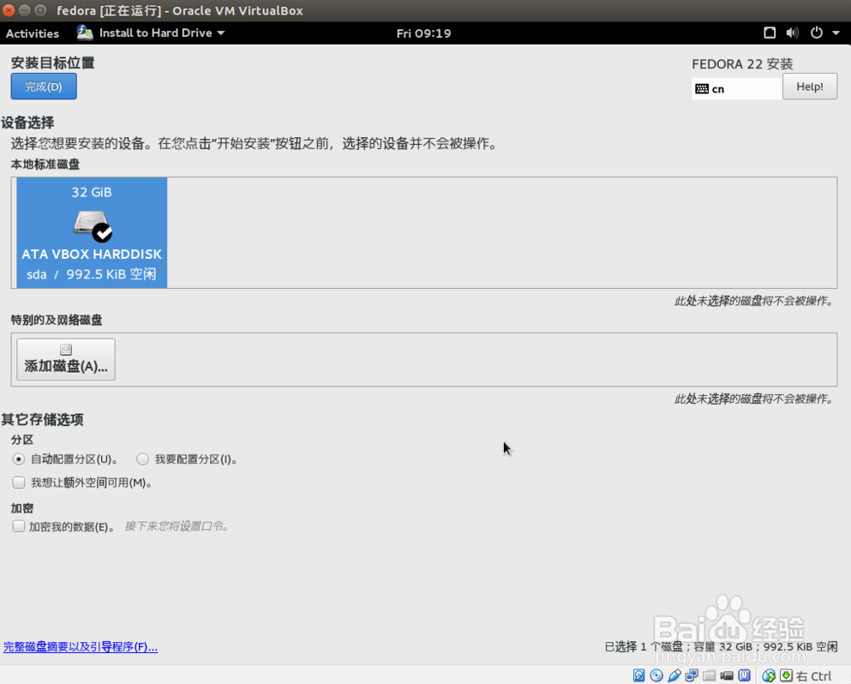
6 这是我们会发现键盘布局为汉语，我个人还是习惯改为英语（美国），点击“完成”。
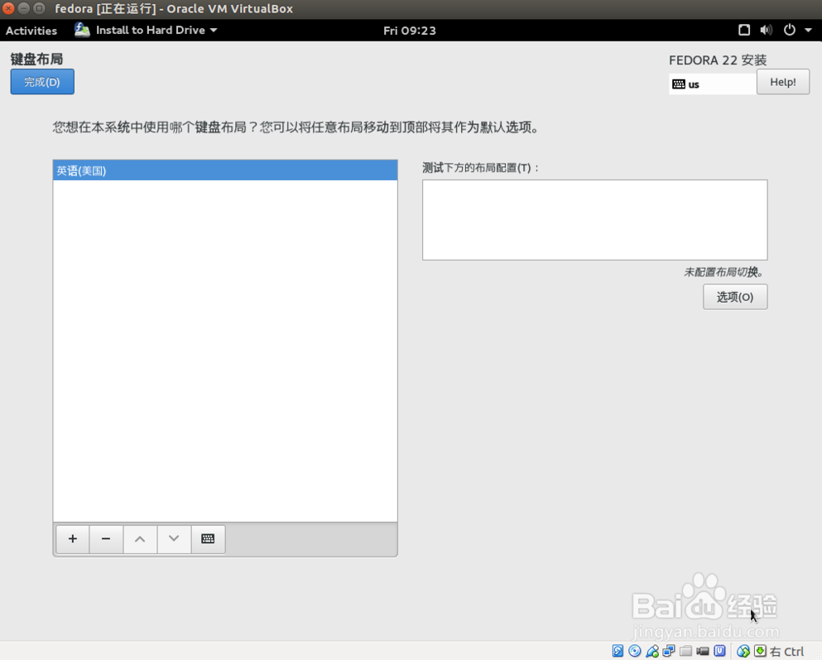
7 软件已经开始安装了，但是还需要对root账户和用户账户进行设置，设置完成后照例还要等上一段时间直到安装结束，系统提示重启试用。
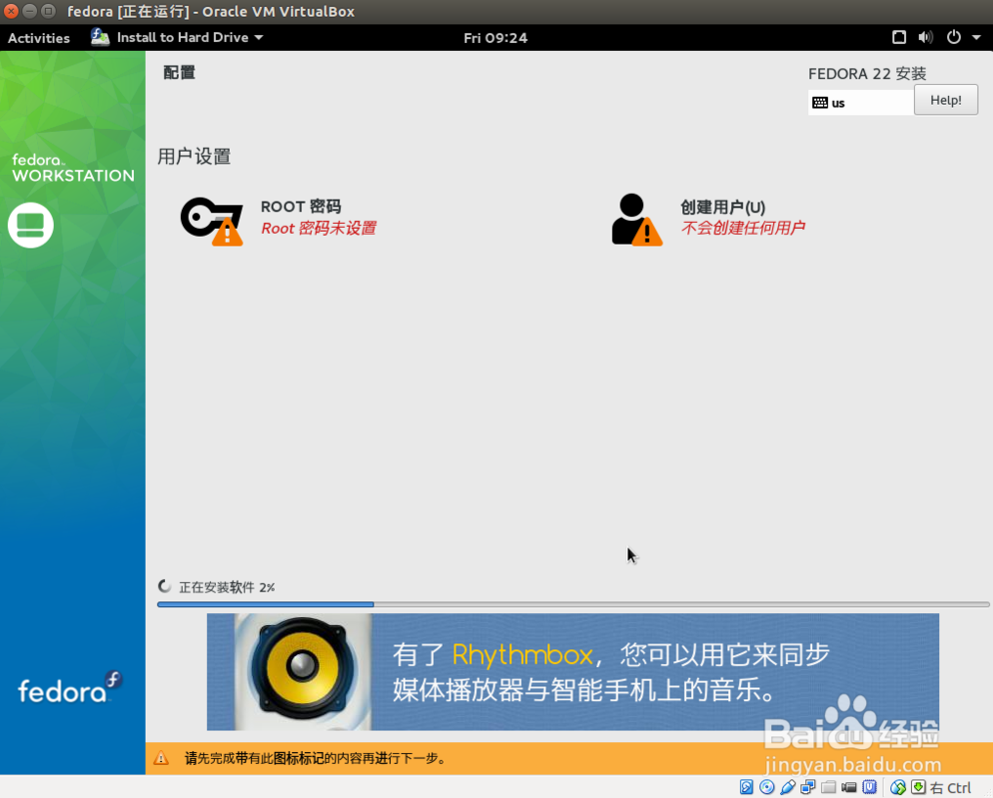
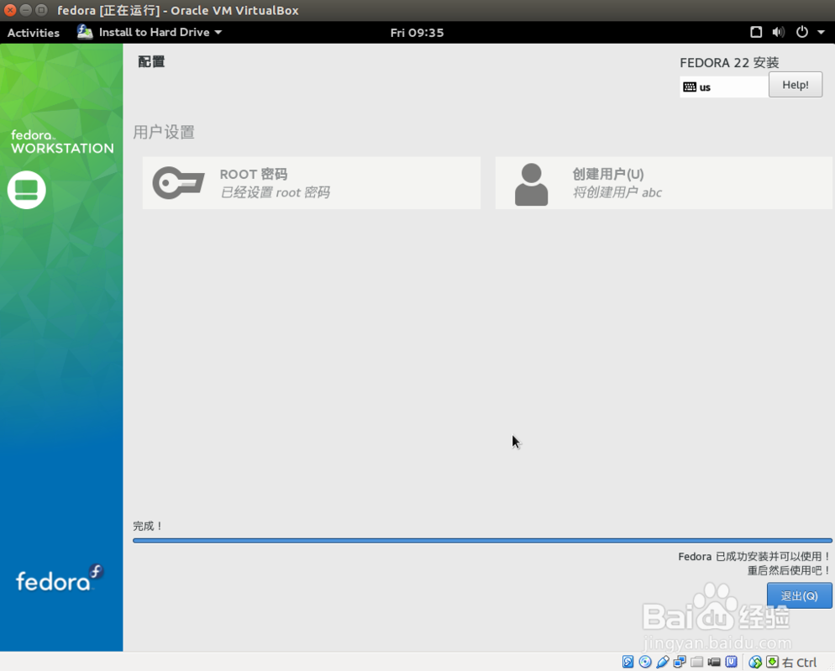
8 移除虚拟光盘后重新启动虚拟机后很快就进入了登陆界面，登陆后就进入了欢迎界面。
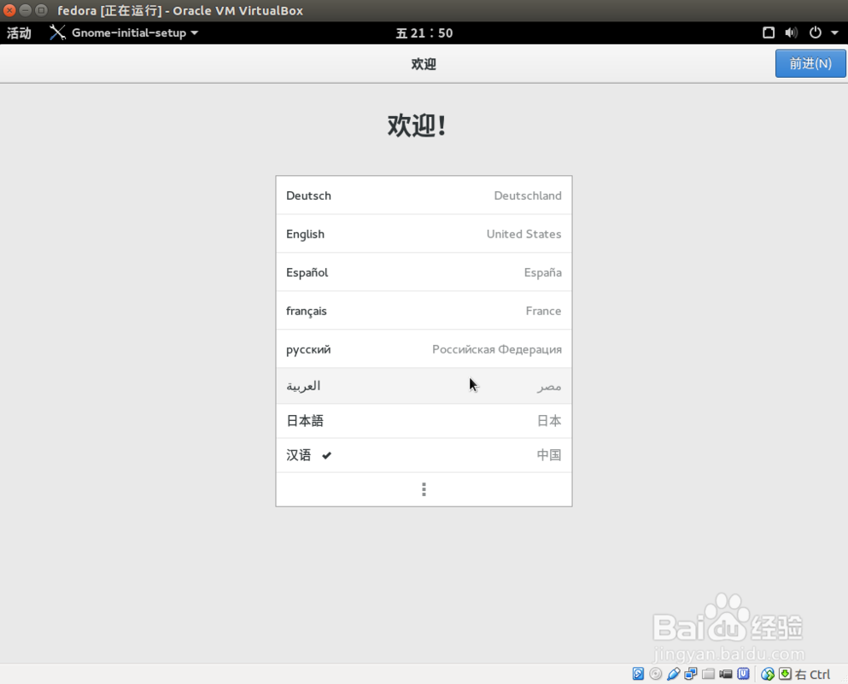
9 经过几步简单设置后就可以使用Fedora了，说实话还真有点小激动。
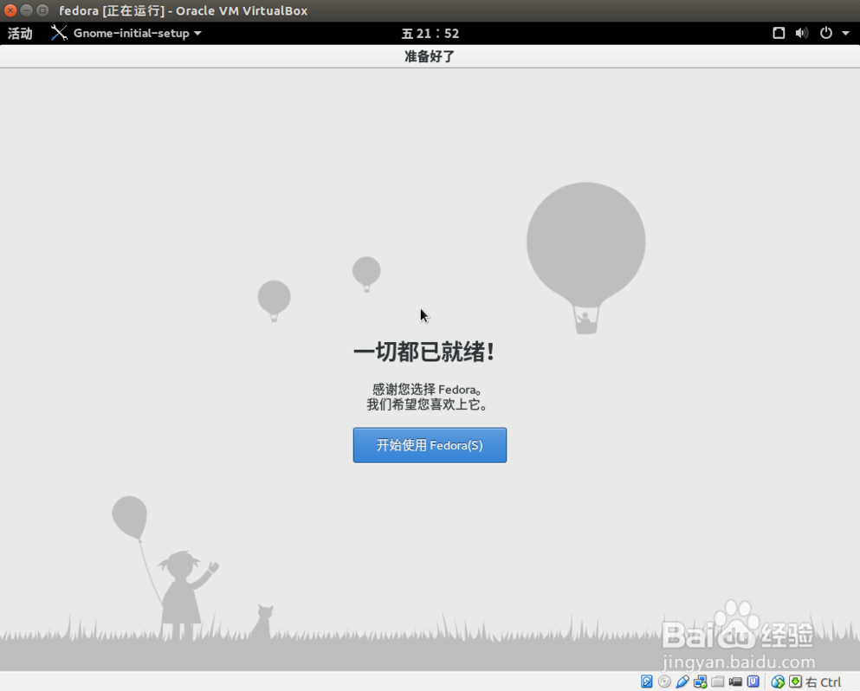
10 最后我们终于揭开了Fedora神秘的面纱，确实有点小惊艳。我打开了几个程序，随然使用习惯跟以前不太一样了，但是也很容易上手，没白折腾。
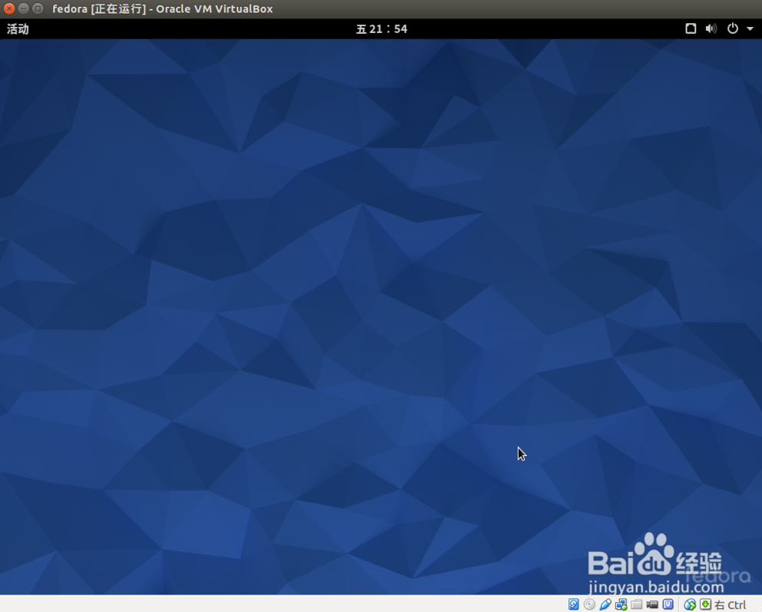
注意事项
由于本小白选择安装硬盘时选择的是自动分区，如果对于linux比较熟悉的朋友也可以选择自定义分区，挂载点和分区比例根据自己需要而定，个人建议“/”挂载点占硬盘30%左右，“/home”占70%左右，swap与内存一样即可。

1.2 系统相关

1.2.1 内核操作
查询安装的所有内核
rpm -qa | grep kernel
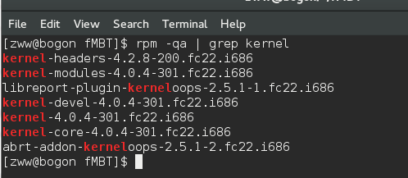
查询当前正在使用的内核
uname -r
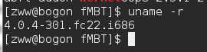
删除多余内核
sudo yum remove kernel-
重启机器
kernel-devel下载
http://rpmfind.net/linux/rpm2html/search.php?query=kernel-devel

1.2.2 安装VMware Tools
由于直接利用虚拟机安装VMware Tools总是有各种各样的问题，现通过github上工程进行安装：https://github.com/rasa/vmware-tools-patches
To build VMware Tools, do the following:
1 Checkout the repository:
$ git clone https://github.com/rasa/vmware-tools-patches.git
2 (Optional) Copy your patch(es) into the appropriate directory in the patches directory. Patches must end in .patch, or .diff and be properly formatted. For example:
$ cp great-new.patch vmware-tools-patches/patches/vmhgfs
3 Copy or download the version of VMware Tools you wish to use into the vmware-tools-patches folder. One way to do this is using download-tools.sh and pass it the associated VMWare Fusion version number:
$ cd vmware-tools-patches
$ ./download-tools.sh 8.1.0
It is strongly suggested to use the latest version of VMware Tools.
VMware Tools is also included inside the linux.iso file that is shipped with VMware Fusion, Player, and Workstation.
4 Untar the tarball, and apply the patches:
$ cd vmware-tools-patches
$ ./untar-and-patch.sh
5 Run the vmware-install.pl installer to install VMware Tools:
$ ./compile.sh
6 切换到vmware-tools-distrib目录
cd vmware-tools-distrib/
安装VMware Tools
sudo ./vmware-install.pl

卸载VMware Tools
sudo /vmware-tools-distrib/bin/vmware-uninstall-tools.pl
但是当再次安装VMware Tools时，会出现错误。解决的办法是在安装前把 /usr/lib/vmware-tools删除：
rm -rvf /usr/lib/vmware-tools

1.2.3 配置VPN
1、在下图所示位置选择网络设置
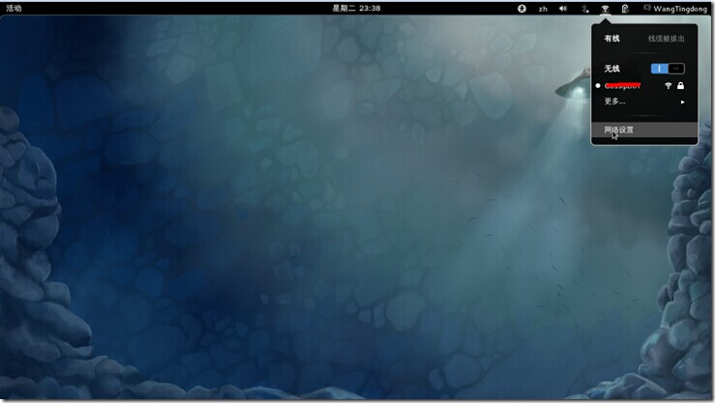
2、在“网络”属性页中，单击下图所示“+”号
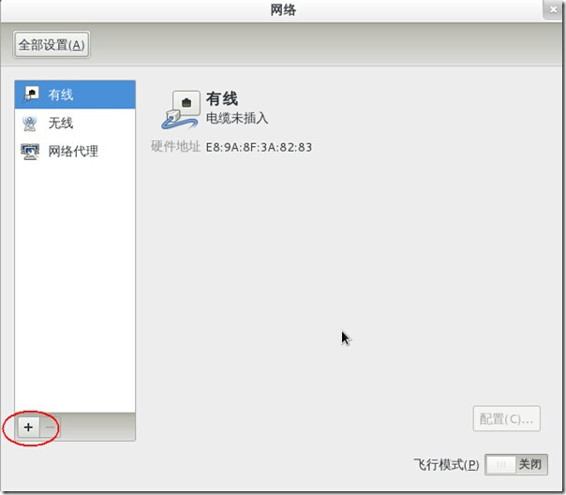
3 在下图所示页面中，单击“创建”按钮
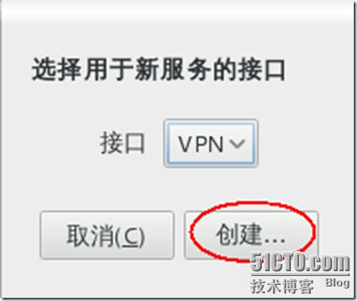
4 在“选择VPN连接类型”页面中，选择“点到点隧道协议（PPTP）”并单击“新建”按钮，如下图所示
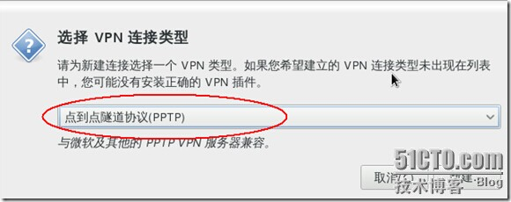
6、在下图所示的“身份验证”页面中，勾选“使用点点加密（MPPE）”
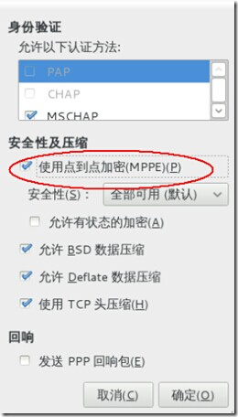
7 在返回的“VPN连接编辑”窗口中，单击“保存”按钮，如下图所示
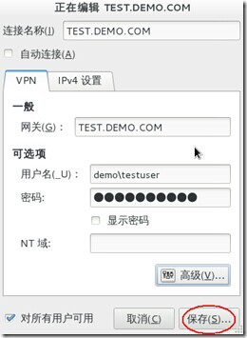
8 在“网络”对话框中，如下图所示单击“开启”按钮，在弹出的对话框中，输入VPN连接所需要使用密码
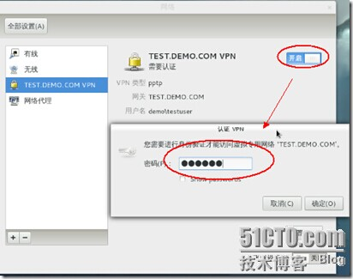

1.2.4 rpm包
1 安装rpm包
rmp软件包的安装可以使用rpm来完成，执行下面命令
rpm -i your-package.rpm
其中your-package.rpm是你要安装的rpm包的文件名，一般置于当前目录下。
安装过程中可能出现下面的警告或者提示：
... conflict with ...
可能是要安装的包里有一些文件可能会覆盖现有的文件，缺省时这样的情况下是无法正确安装的可以用rpm --force -i强制安装即可
... is needed by ...
... is not installed ...
此包需要的一些软件你没有安装可以用
rpm --nodeps -i来忽略此信息
也就是说，rpm -i --force --nodeps可以忽略所有依赖关系和文件问题，什么包
都能安装上，但这种强制安装的软件包不能保证完全发挥功能。
2 安装.src.rpm软件包
有些软件包是以.src.rpm结尾的，这类软件包是包含了源代码的rpm包，在安装时需要进行编译。这类软件包有两种安装方法。
方法一：
1. 执行rpm -i your-package.src.rpm
2. cd /usr/src/redhat/SPECS
3. rpmbuild -bp your-package.specs一个和你的软件包同名的specs文件
4. cd /usr/src/redhat/BUILD/your-package/一个和你的软件包同名的目录
5. ./configure这一步和编译普通的源码软件一样，可以加上参数
6. make
7. make install
方法二：
1. 执行rpm -i you-package.src.rpm
2. cd /usr/src/redhat/SPECS
前两步和方法一相同
3. rpmbuild -bb your-package.specs一个和你的软件包同名的specs文件
这时，在/usr/src/redhat/RPM/i386/（根据具体包的不同，也可能是i686，noarch等等)
在这个目录下，有一个新的rpm包，这个是编译好的二进制文件。
执行rpm -i new-package.rpm即可安装完成。

3 如何卸载rpm软件包
使用命令 rpm -e 包名，包名可以包含版本号等信息，但是不可以有后缀.rpm
比如卸载软件包proftpd-1.2.8-1，可以使用下列格式：
rpm -e proftpd-1.2.8-1
rpm -e proftpd-1.2.8
rpm -e proftpd-
rpm -e proftpd
不可以是下列格式：
rpm -e proftpd-1.2.8-1.i386.rpm
rpm -e proftpd-1.2.8-1.i386
rpm -e proftpd-1.2
rpm -e proftpd-1
有时会出现一些错误或者警告：
... is needed by ...
这说明这个软件被其他软件需要，不能随便卸载
可以用rpm -e --nodeps强制卸载

4 如何不安装但是获取rpm包中的文件
使用工具rpm2cpio和cpio
rpm2cpio xxx.rpm | cpio -vi
rpm2cpio xxx.rpm | cpio -idmv
rpm2cpio xxx.rpm | cpio --extract --make-directories
参数i和extract相同，表示提取文件。v表示指示执行进程
d和make-directory相同，表示根据包中文件原来的路径建立目录
m表示保持文件的更新时间。

5 如何查看与rpm包相关的文件和其他信息
下面所有的例子都假设使用软件包mysql-3.23.54a-11
（1）我的系统中安装了那些rpm软件包
rpm -qa 讲列出所有安装过的包
如果要查找所有安装过的包含某个字符串sql的软件包
rpm -qa |grep sql

（2）如何获得某个软件包的文件全名
rpm -q mysql 可以获得系统中安装的mysql软件包全名，从中可以获得
当前软件包的版本等信息。这个例子中可以得到信息mysql-3.23.54a-11

（3）一个rpm包中的文件安装到那里去了
rpm -ql 包名
注意这里的是不包括.rpm后缀的软件包的名称
也就是说只能用mysql或者mysql-3.23.54a-11而不是mysql-3.23.54a-11.rpm。
如果只是想知道可执行程序放到那里去了，也可以用which，比如
which mysql

（4）一个rpm包中包含那些文件
一个没有安装过的软件包，使用rpm -qlp ****.rpm
一个已经安装过的软件包，还可以使用rpm -ql ****.rpm

（5）如何获取关于一个软件包的版本，用途等相关信息？
一个没有安装过的软件包，使用rpm -qip ****.rpm
一个已经安装过的软件包，还可以使用rpm -qi ****.rpm

（6）某个程序是哪个软件包安装的，或者哪个软件包包含这个程序
rpm -qf `which 程序名` 返回软件包的全名
rpm -qif `which 程序名` 返回软件包的有关信息
rpm -qlf `which 程序名` 返回软件包的文件列表
注意，这里不是引号，而是`，就是键盘左上角的那个键。
也可以使用rpm -qilf，同时输出软件包信息和文件列表

（7）某个文件是哪个软件包安装的，或者哪个软件包包含这个文件
注意，前一个问题中的方法，只适用与可执行的程序，而下面的方法，不仅可以
用于可执行程序，也可以用于普通的任何文件。前提是知道这个文件名。
首先获得这个程序的完整路径，可以用whereis或者which，然后使用rpm -qf例如：
# whereis ftptop
ftptop: /usr/bin/ftptop /usr/share/man/man1/ftptop.1.gz
# rpm -qf /usr/bin/ftptop
proftpd-1.2.8-1
# rpm -qf /usr/share/doc/proftpd-1.2.8/rfc/rfc0959.txt
proftpd-1.2.8-1
总结：
获得软件包相关的信息用rpm -q，q表示查询query，后面可以跟其他选项，比如
i 表示info，获得软件包的信息；
l 表示list，获得文件列表；
a 表示all，在所有包中执行查询；
f 表示file，根据文件进行相关的查询；
p 表示package，根据软件包进行查询
需要的查询条件可以使用grep产生，或者从"` `"中的命令行产生

6 关于rpm软件包的一些相关知识
（1）什么是rpm
rpm即RedHat Package Management，是RedHat的发明之一。
（2）为什么需要rpm
在一个操作系统下，需要安装实现各种功能的软件包。这些软件包一般都有各自的
程序，但是同时也有错综复杂的依赖关系。同时还需要解决软件包的版本，以及安装，
配置，卸载的自动化问题。为了解决这些问题，RedHat针对自己的系统提出了一个
较好的办法来管理成千上百的软件。这就是RPM管理系统。在系统中安装了rpm管理系统
以后，只要是符合rpm文件标准的打包的程序都可以方便的安装，升级，卸载。
（3）是不是所有的linux都使用rpm
任何系统都需要包管理系统，因此很多linux都使用rpm系统。但rpm系统是为RH专门
但是TL，Mandrake等系统也都使用rpm。由于rpm的源程序可以在别的系统上进行编译，
所以有可能在别的系统上也使用rpm。
除了rpm，其他一些系统也有自己的软件包管理程序，例如debian的deb包，slakware也都有自己的包管理系统。
（4）rpm包的文件名为什么那么长
rpm包的文件名中包含了这个软件包的版本信息，操作系统信息，硬件要求等等。
比如mypackage-1.1-2TL.i386.rpm，其中mypackage是在系统中登记的软件包的名字，1.1是软件的版本号，2是发行号，TL表示用于TL操作系统，还可能是RH等，i386表示用于intel x86平台，还可能是sparc等。

（5）软件包文件名中的i386，i686是什么意思
rpm软件包的文件名中，不仅包含了软件名称，版本信息，还包括了适用的硬件架构
的信息。
i386指这个软件包适用于intel 80386以上的x86架构的计算机(AI32)
i686指这个软件包适用于intel 80686以上(奔腾pro以上)的x86架构的计算机(IA32)
noarch指这个软件包于硬件架构无关，可以通用。
i686软件包的程序通常针对CPU进行了优化，所以，向后兼容比较容易，i386的包在x86机器上都可以用。向前一般不兼容。不过现在的计算机，奔腾pro以下的CPU已经很少用，通常配置的机器都可以使用i686软件包
（6）不同操作系统发行的rpm包可否混用？
对于已经编译成二进制的rpm包，由于操作系统环境不同，一般不能混用。对于以src.rpm发行的软件包，由于需要安装时进行本地编译，所以通常可以在不同系统下安装。

（7）使用rpm时遇到的一些特殊问题
Q 我用rpm -e **.rpm无法删除rpm包
A 包名不要包括rpm，rpm -e 包名，可以包含版本号等信息，但是不可以有后缀.rpm

Q 在MS的系统下有没有读RPM文件的工具？
A wincmd with rpm plugins.....

Q 是否可以通过ftp安装安装升级rpm包？
A 可以。rpm -ivh ftp://xxxxxxxx/PATH2SomeRPM

Q rpm安装时已有的包版本过高怎么办？
A 有时由于安装的软件包太老，而系统中相关的软件包版本比较新，所以可能需要
安装的包依赖的一些文件会找不到。这时有两种解决办法，第一是在系统文件中找到和需要的文件功能相同或相似的文件，做一个符号链接到需要的目录下。

1.3 aa

